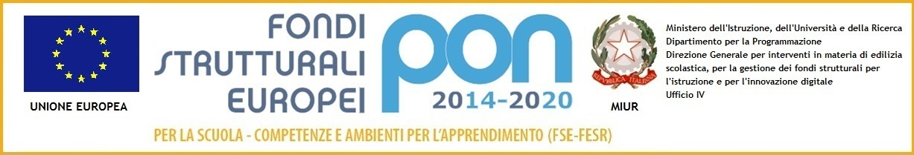

 **Ministero dell’istruzione, dell’università e della ricerca**Istituto Comprensivo Statale di Via Acerbi

Via Acerbi 21 – 27100 Pavia Tel: 0382-467325 Fax: 0382-568378 c.f. 96069460184

e-mail: [pvic82500d@istruzione.it](mailto:pvic82500d@istruzione.it) e [pvic82500d@pec.istruzione.it](mailto:pvic82500d@pec.istruzione.it) sito web: www.icacerbi.edu.it

CODICE UNIVOCO UFFICIO: UFB6F9

Pavia, 24 settembre 2019

**Delibera n.7**

Il Collegio Docenti dell’Istituto Comprensivo di via Acerbi, riunitosi in data 24.09.2019

• considerata la regolarità dell’assemblea

• viste le candidature pervenute per il conferimento degli incarichi di Funzione Strumentale per l’anno scolastico 2019/20

**delibera all’unanimità**

per l’anno scolastico 2019/20 il conferimento degli incarichi di Funzione Strumentale ai seguenti docenti:

**Anna Muggia**: area curricolo/coordinamento della didattica

**Paolo Cino**: area nuove tecnologie

**Alessandra Miazza**: area alunni con Bisogni Educativi Speciali

**Lucia Mosca**: area continuità, orientamento e accoglienza

**Gianfranca Aimi**: area valutazione d’istituto

**Sara D’Arienzo**:area PTOF

Il Segretario La Dirigente Scolastica

Sabrina Pipia Dott.ssa Elena Bassi